DGA Essais de Missiles Mediterrannée  DGA DIE/EM/SDT/PM/DPCM  Division Achats  Affaire suivie par :  Laura COSTANTINI  Acheteur négociateur  Tél. : 04 22 43 32 99  laura.costantini@intradef.gouv.fr | Toulon, le 17/12/2024  N° DA-SE-TLN-EM-10

Demande d’informations
Objet : ACQUISITION D’UN BATEAU-CIBLE NEUF DESTINE AU CENTRE D’ESSAIS DE DGA EM SITE MEDITERRANEE
Date de remise des réponses au plus tard : 20/03/2025 avant 16h00

Publication : sur le portail de la PLACE

Sommaire
PARTIE 1 - Objet de la demande d’information 3
PARTIE 2 - Contexte 3
2.1 - Etat des lieux 3
2.2 - Besoin opérationnel 3
2.3 - Caractéristiques de la capacité 3
2.3.1 - Capacités nautiques 4
PARTIE 3 - Modalités de réponse 5
3.1 - Présentation des réponses 5
3.2 - Constitution des dossiers de présentation 6
3.3 - Exploitation des réponses 6
3.4 - Sécurité – Protection des Informations 6
3.5 - Rémunération des réponses et des évaluations 7
PARTIE 4 - Informations sur l’opérateur économique 7
4.1 - Identification de l’opérateur économique 7
4.2 - Classification 7
4.3 - Chiffres d’affaires 8
4.4 - Certifications qualité et environnementales 8
4.5 - Compétences et savoir-faire 8
4.6 - Clients 8
PARTIE 5 - Sigles et abréviations 9
Annexe 1 10
DEMANDE D’INFORMATION CONCERNANT L’ACQUISITION D’UN BARGE DESTINE AU CENTRE D’ESSAIS DE DGA EM SITE MEDITERRANEE 10
Annexe 2 13
DEMANDE D’INFORMATION CONCERNANT L’ACQUISITION D’UNE BARGE DESTINE AU CENTRE D’ESSAIS DE DGA EM SITE MEDITERRANEE 13
Annexe 3 15
Bathymétrie à Port AVIS 15
Annexe 4 16
BATEAU-CIBLE NESS-THOR 16
ANNEXE 5 17
EXEMPLES DE MOYENS D’ESSAI 17
Annexe 6 18
EXEMPLES D’AERONEFS A METTRE EN ŒUVRE A PARTIR DE LA BARGE 18

Objet de la demande d’information

La présente demande d’information (DI) se place dans le cadre d’analyses préliminaires conduites par l’administration en vue de l’acquisition d’un nouveau bateau-cible destiné au centre d’essais de DGA EM site Méditerranée. Ce bateau-cible aura vocation à remplacer le bateau-cible de DGA EM site Méditerranée actuellement en service et appelé NESS-THOR (voir photo en annexe 4 du présent document). Comme NESS-THOR il devra être pilotable depuis le bord et télé opéré depuis la base militaire de l’île du Levant. Il servira principalement de cible dans le cadre d’essais mettant en œuvre les missiles antinavires actuels et futurs. Son port d’attache sera le port AVIS, port militaire de l’île du Levant. Il stationnera principalement soit au quai GOLF de port AVIS soit à l’abri derrière le navire JEAN BART utilisé comme « brise –lames » actuellement (le JEAN BART sera remplacé par une digue dans les années à venir). Dans le cadre d’opérations de maintenance le bateau-cible sera entretenu dans un chantier naval civil ou militaire de la région toulonnaise.

L’objet de la présente DI est :
- de réunir les éléments nécessaires permettant de juger de la meilleure adéquation du projet, de ses caractéristiques dimensionnelles et de ses performances, par rapport aux différentes contraintes opérationnelles et environnementales ;
- de juger de la pertinence d’évolutions possibles par rapport aux caractéristiques et performances de l’actuel bateau-cible en service à DGA EM (le bateau-cible NESS-THOR) ;
- d’identifier les risques et les contraintes associés ;
- d’estimer les coûts de fabrication et de maintenance.

La réponse écrite à la présente DI permettra à la société de faire part de son expérience dans des opérations similaires, au niveau national ou international, et notamment au bénéfice d’autres administrations.

L’administration attire l’attention des opérateurs économiques sur le fait que malgré les précisions techniques de cette présente DI, il est possible d’émettre d’autres propositions techniques notamment innovantes.

Contexte

Etat des lieux

Ce bateau-cible aura vocation à remplacer le bateau-cible de DGA EM site Méditerranée actuellement en service et appelé NESS-THOR (voir photo en annexe 4 du présent document). Comme NESS-THOR il devra être pilotable depuis le bord et télé opéré depuis la base militaire de l’île du Levant.

Besoin opérationnel

Les missions opérationnelles de ce bateau-cible sont :
- Offrir une signature électromagnétique représentative des navires de guerre actuels et futurs.
- Offrir une signature infrarouge représentative des navires de guerre actuels et futurs.
- Emporter des moyens d’essai (caméras, dispositifs infrarouge et électromagnétique, moyens radars et optiques, conteneurs ISO 10’, automates et moyens de télémesure).
- Servir de plate-forme permettant la mise en œuvre de cibles aériennes légères et de drones aériens.

Caractéristiques de la capacité

Capacités nautiques

Quatre options de bateau-cible sont envisagées par DGA EM :
- Option 1 : un navire capable de naviguer à des vitesses comprises entre 8 nd et 15 nd jusqu’à 20 NM au maximum en modes de pilotage local et télé opéré (voir nota).
- Option 2 : un navire capable de naviguer à des vitesses comprises entre 8 nd et 15 nd jusqu’à 60 NM au maximum en modes de pilotage local et télé opéré (voir nota).
- Option 3 : un navire capable de naviguer à des vitesses comprises entre 15 nd et 25 nd jusqu’à 20 NM au maximum en modes de pilotage local et télé opéré (voir nota).
- Option 4 : un navire capable de naviguer à des vitesses comprises entre 15 nd et 25 nd jusqu’à 60 NM au maximum en modes de pilotage local et télé opéré (voir nota).

Nota : le navire sera utilisé dans un espace maritime autour de l’île du Levant

Quelle que soit l’option retenue, les caractéristiques dimensionnelles du bateau-cible seront les suivantes :
- Dimensions :
  - Longueur 50 m au maximum.
  - Largeur comprise entre 8 m et 10 m au maximum.
  - Tirant d’eau (bateau avec son chargement) compatible de la bathymétrie de port AVIS (voir annexe 3 du présent document).

Quelle que soit l’option retenue, les conditions d’emploi du bateau-cible seront les suivantes :
- Conditions de navigation limitées à :
  - un état de mer inférieur ou égal à mer 3 (hauteur de houle maxi : 1.25 m);
  - une vitesse du vent inférieure ou égale à 20 nd (force 5) rafales comprises.

 | Vent ≤ 20 nd | Vent > 20 nd
Mer 0
Mer 1
Mer 2
Mer 3
Mer 4

- Nombre maximal de personnes : 12
- Durée d’exploitation maximale: 30 ans
- Modes de pilotage : le bateau-cible sera pilotable depuis le bord à partir d’une timonerie située à la poupe mais aussi depuis la terre depuis un poste de commandement.
- Mode de pilotage télé opéré (voir nota) : le type de liaison de données devra permettre de télé opérer le navire autour de l’île du Levant jusqu’à 20 NM au maximum (options 1 et 3) et 60NM au maximum (options 2 et 4).

Nota : la société considérera qu’elle devra fournir et mettre en place sur l’île du Levant les moyens de communication nécessaires à la télé opération. Ces moyens sont ceux permettant de piloter depuis la terre le bateau-cible (liaison montante) et ceux permettant de transmettre les données bord et vidéo bord au poste de pilotage situé à terre (liaison descendante). La société précisera le lien utilisé (lien radio ou satellitaire) pour véhiculer les ordres de télécommande et les données (retour data bord et vidéo bord) en prenant en compte qu’il faudra sécuriser les flux.

Quelle que soit l’option retenue le bateau-cible sera capable de :
- Manœuvrer avec son chargement facilement pour accoster et appareiller en toute sécurité (timonerie suffisamment haute avec commandes déportées à bâbord et à tribord, propulseur d’étrave) dans les ports concernés (Port Avis, base navale Toulon) par des vents traversiers inférieurs à 20 nd.
- Porter des moyens d’essai en toute sécurité (voir quelques photos et caractéristiques, en annexe 5 du présent document, de moyens techniques susceptibles d’être embarqués) :
  - La surface de pont utile devra être comprise entre 350 m² et 400 m². Elle supportera au moins 20 conteneurs ISO 10’ superposés sur trois niveaux au maximum et positionnés dans la ligne de foi du navire soit une charge d’environ 30 T sans incidence sur la stabilité du navire.
  - Cette surface de pont supportera en tout point une charge de 2 T/m² sans incidence sur la stabilité du navire.
- Permettre, à partir de son pont, la mise en œuvre en toute sécurité de cibles aériennes et de drones aériens (voir quelques photos, en annexe 6 du présent document, de cibles aériennes et de drones aériens susceptibles d’être embarqués).
- Séjourner en pleine mer durant 72 h au maximum :
  - Pour ce faire le bateau-cible devra comporter un lieu de vie équipé du confort nécessaire (cuisine, lits etc.) pour (voir nota) :
    - Soit 12 personnes (4 membres d’équipage + 8 personnels spéciaux).
    - Soit 4 personnes (4 membres d’équipage).
Nota : Ces deux capacités d’hébergement sont liées aux différentes organisations en essais
de DGA EM Site Méditerranée.
- Tenir une position stable en CAP à +/-30° en pleine mer (fonds de plus de 1000 m de profondeur) à vitesse nulle (position géostationnaire) jusqu’à sa vitesse maximale.

Capacités complémentaires :
- Le bateau-cible évoluant dans des zones « NATURA 2000 » et en zone spéciale, il devra respecter les normes environnementales correspondantes, notamment en matière de peintures et de prévention de la pollution par les navires et plus particulièrement celle par les eaux usées (cf. Division 213 et annexe IV de la Marpol).
- La conception et la réalisation du bateau-cible devront privilégier des solutions simples et éprouvées, permettant de limiter au maximum les risques d’avaries.
- Le bateau-cible sera conçu et réalisé en respectant les divisions les plus adaptées du référentiel des Affaires Maritimes.
- Le bateau-cible évoluera :
  - en deuxième catégorie de navigation pour les options 2 et 4 du §2.1 du présent document.
  - en troisième catégorie de navigation pour les options 1 et 3 du §2.1 du présent document.

Modalités de réponse
Les opérateurs économiques répondant à cette DI ont la possibilité de répondre selon les modalités suivantes.

Présentation des réponses

Afin de permettre une utilisation optimale des informations recueillies, la DGA souhaite que soient renseignés les volets 1 et 2 respectivement en annexes 1 et 2, de tous renseignements utiles à caractère technique, financier et juridique.
Il est demandé d’indiquer les performances techniques réalisées. Les éventuelles incompatibilités entre les différentes fonctions et/ou caractéristiques techniques souhaitées seront identifiées.
La DGA attire l’attention sur l’importance de remplir l’ensemble des volets du périmètre d’information et de les retourner conformément aux indications contenues au paragraphe 3.1, ci-dessous.

Pour les éventuelles questions et demandes de précisions, les demandes doivent être adressées sur PLACE.
En cas de difficulté, le point de contact est :

Référents Achats
Laura COSTANTINI
DGA/DOMN/S2A/Division achats Sud-Est
04 22 43 32 99
Email : laura.costantini@intradef.gouv.fr

Constitution des dossiers de présentation

Les dossiers de présentation doivent contenir :
- Une plaquette(s) de/des auteurs répondant à la DI, présentant l’activité principale et la dimension de l’entreprise(s), ses partenaires et clients dans la mesure du possible ;
- Les volets de réponses au périmètre de l’information.

La DGA accepte tout autre document qui pourrait présenter un intérêt pour la réalisation de son étude. Il est demandé que les sociétés rédigent en français leur réponse à cette DI.

Les réponses à la présente demande d’information sont attendues au plus tard le 20/03/2025 à 16h via PLACE

La partie 4 ainsi que l’annexe 1 doivent être remplis par les sociétés souhaitant répondre à la présente demande d’information.Nommage utilisé pour les documents de nature électronique :
Il est conseillé de nommer les fichiers transmis de la manière suivante : date_protection_émetteur_titre.xxx
Avec :
- date : celle du document au format anglo-saxon (par exemple, le 15 juin 2019 sera transcrit dans le nommage sous la forme : 20190615)
- protection : indiquer systématiquement la mention « np » qui signifie « non protégé »
- émetteur : désigne la personne morale ou physique à l’origine du document, à savoir l’acronyme usuel de l’entreprise ou son nom complet
- titre : il s’agit de l’identification du document, sans utiliser le séparateur de champ « _ » ; (exemple : di-xxxx-reponse-yyy pour la DI n°XXXXXX et sa reponse n°YYY.
- xxx : extension utilisée (ex. : pdf, doc, …)
Ci-après un exemple de nommage de document au format conseillé : 20190615_np_ societe_reponse_di1.pdf

Exploitation des réponses
L’exploitation des réponses sera faite par la DGA.
Il pourra être proposé aux entreprises qui auront répondu de faire une présentation.
Les présentations pourront avoir lieu soit dans les locaux de la DGA à Toulon, soit dans les locaux des entreprises.

Sécurité – Protection des Informations
La DGA s'engage à ne communiquer les éléments de réponses des DI fournis par chaque société qu'à ses personnels ayant besoin d'en connaître.
Par ailleurs, si l'entreprise souhaite communiquer à l'administration des informations confidentielles, celles-ci seront regroupées dans une annexe dûment identifiée. L'entreprise devra alors préciser la nature exacte de la restriction d'utilisation associée qu'elle souhaite voir appliquer par la DGA.
La DGA veillera alors à la protection de ces informations.

Si la société souhaite communiquer à l’administration des informations qu’elle souhaite protéger, celles-ci devront être regroupées au sein d’une annexe spécifique dûment identifiée et la société devra préciser la nature exacte de la restriction d’utilisation associée.
La DGA veillera alors au respect et à la protection du secret industriel de toute information fournie dans le cadre de cette annexe spécifique. Dans l’absence de cette annexe spécifique dûment identifiée, la DGA considèrera qu’aucune restriction d’utilisation ne s’applique aux informations communiquées.
L’exploitation des réponses sera faite par une équipe étatique formée exclusivement de représentants du Ministère des Armées.

En l’absence de cette annexe spécifique dûment identifiée, la DGA considèrera qu’aucune restriction d’utilisation ne s’applique aux informations communiquées.

Rémunération des réponses et des évaluations
Les sociétés répondant à la DI ne peuvent prétendre à aucune rémunération ni indemnité ni faire état d’aucun frais pour les prestations réalisées pour l’établissement de leurs réponses ou pour la réalisation des évaluations.

Informations sur l’opérateur économique

Identification de l’opérateur économique

Raison sociale et n° de SIREN :
……………………………………………………………............................................................
Adresse  N°……………………………...................  Rue : ……………………………………...  ……………………………………………  Localité : ………………….......................  ……………………………………………  …………………………………………….  Code Postal : …………….........................  Pays : …………………………………….. | Contact mandaté dans l’entreprise pour répondre à la DGA  Nom et Prénom : ………………………….  ……………………………………………..  Fonction : …………………………………  ….…………………………………………  Téléphone portable : ………......................  Téléphone fixe : ………………..................  Courriel : …………………………………  ……………………………………………..

Classification

Micro entreprise | oui | non
Petite et Moyenne Entreprise(PME) | oui | non
Entreprise de Taille Intermédiaire (ETI) | oui | non
Grande Entreprise | oui | non

Chiffres d’affaires

Quels ont été vos Chiffres d’Affaires (CA), Résultat Net Comptable (RNC), et Effectifs moyens sur les 5 derniers exercices ? Que représente le CA de ce domaine d’activité par rapport au CA total de la société ?

Année | C.A.  (en €) | Part du CA attribuée au ministère des armées / CA total de la société  (en %) | Résultat Net comptable (RNC)  (en €) | Effectifs moyens

Certifications qualité et environnementales
Iso 9001- version 2015
Iso 14001
Autres
Si autres, préciser :
…………………………………………………………………………………………………...………

Compétences et savoir-faire
L’opérateur économique pourra joindre une présentation plaquette de ses activités.

Clients
Citez, si possible, vos principaux clients et précisez la part que chacun d’entre eux occupe dans votre chiffre d’affaires des cinq dernières années :

Nom du client | Secteur industriel | Nombre d’années de relation avec le client | Part de CA du client dans le CA total  (en %)

Citez vos éventuelles références avec le ministère des armées.

Sigles et abréviations
C.A. | chiffre d’affaires
DGA | direction générale de l’armement
DGA EM | Direction Générale de l’Armement Essais de Missiles.
ITE | intelligence technique et économique
DA | division achats
DI | demande d’informations
DOMN | direction des opérations, du maintien en condition opérationnelle et du numérique de la direction générale de l’armement
DREAL | Direction Régionale de l’Environnement, de l’Aménagement et du Logement
MARPOL | MARine POLlution
MINARM | ministère des armées
PME | petites et moyennes entreprises
PSA | département politique et stratégie d’achat
RNC | résultat net comptable
S-ACH | processus d’acquisition de la direction générale de l’armement
SM | section marchés
S2A | service des achats d’armement

Annexe 1

DEMANDE D’INFORMATION CONCERNANT L’ACQUISITION D’UN BARGE DESTINE AU CENTRE D’ESSAIS DE DGA EM SITE MEDITERRANEE

VOLET 1 - « ASPECTS techniques »
Merci de bien vouloir renseigner le tableau pour chacune des options envisagées et répondre aux questions suivantes :

1 – Quel type de bateau-cible vous semble adapté, pour les missions décrites ci-dessus ? Merci de joindre à votre réponse une plaquette de présentation d’un navire adapté : plan d’ensemble de principe (voir nota), caractéristiques dimensionnelles principales (longueur, largeur, tirant d’eau, déplacement lège et en charge, …) et ses principales performances (vitesse, autonomie, capacités manœuvrières, …).

Nota : Un plan au format Autocad détaillant en particulier la forme de la carène en partie côté proue serait apprécié.

2 – Indiquer, à l'aide du tableau joint, les capacités techniques de base (cf. §2.1) que satisfait le type de bateau-cible proposé.

CAPACITES NAUTIQUES | Satisfaite | Non satisfaite | Variantes / écarts
- Dimensions :
  - Longueur 50 m au maximum.
  - Largeur comprise entre 8 m et 10 m au maximum.
  - Tirant d’eau (bateau avec son chargement) compatible de la bathymétrie de port AVIS (voir annexe 3 du présent document).
- Conditions de navigation limitées à :
  - un état de mer inférieur ou égal à mer 3 (hauteur de houle maxi : 1.25 m);
  - une vitesse du vent inférieure ou égale à 20 nd (force 5) rafales comprises.
- Nombre maximal de personnes : 12 (4 marins constituant l’équipage + 8 personnels spéciaux)
- Durée d’exploitation maximale: 30 ans
- Modes de pilotage : le bateau-cible sera pilotable depuis le bord à partir d’une timonerie située à la poupe mais aussi depuis la terre depuis un poste de commandement.
- Mode de pilotage télé opéré : le type de liaison de données devra permettre de télé opérer le navire autour de l’île du Levant jusqu’à 60NM au maximum.
Nota : la société considérera qu’elle devra fournir et mettre en place sur l’île du Levant les moyens de communication nécessaires à la télé opération. Ces moyens sont ceux permettant de piloter depuis la terre le bateau-cible (liaison montante) et ceux permettant de transmettre les données bord et vidéo bord au poste de pilotage situé à terre (liaison descendante). La société précisera le lien utilisé (lien radio ou satellitaire) pour véhiculer les ordres de télécommande et les données (retour data bord et vidéo bord) en prenant en compte qu’il faudra sécuriser les flux.
- Manœuvrer avec son chargement facilement pour accoster et appareiller en toute sécurité (timonerie suffisamment haute avec commandes déportées à bâbord et à tribord, propulseur d’étrave) dans les ports concernés (Port Avis, base navale Toulon) par des vents traversiers inférieurs à 20 nd.
- Porter des moyens d’essai en toute sécurité (voir quelques photos et caractéristiques, en annexe 5 du présent document, de moyens techniques susceptibles d’être embarqués) :
  - La surface de pont utile devra être comprise entre 350 m² et 400 m². Elle supportera au plus 20 conteneurs ISO 10’ superposés sur trois niveaux au maximum et positionnés dans la ligne de foi du navire soit une charge d’environ 30 T sans incidence sur la stabilité du navire.
  - Cette surface de pont supportera en tout point une charge de 2 T/m² sans incidence sur la stabilité du navire.
- Permettre, à partir de son pont, la mise en œuvre en toute sécurité de cibles aériennes et de drones aériens (voir quelques photos, en annexe 6 du présent document, de cibles aériennes et de drones aériens susceptibles d’être embarqués).
- Séjourner en pleine mer durant 72 h au maximum :
  - Pour ce faire le bateau-cible devra comporter un lieu de vie équipé du confort nécessaire (cuisine, lits etc.) pour (voir nota) :
    - Soit 12 personnes (4 membres d’équipage + 8 personnels spéciaux).
    - Soit 4 personnes (4 membres d’équipage).
Nota : Ces deux capacités d’hébergement sont liées aux différentes organisations en essais de DGA EM Site Méditerranée.
- Tenir une position stable en CAP à +/-30° en pleine mer (fonds de plus de 1000 m de profondeur) à vitesse nulle (position géostationnaire) jusqu’à sa vitesse maximale.
CAPACITES COMPLEMENTAIRES | Satisfaite | Non satisfaite | Variantes / écarts
- Le bateau-cible évoluant dans des zones « NATURA 2000 » et en zone spéciale, il devra respecter les normes environnementales correspondantes, notamment en matière de peintures et de prévention de la pollution par les navires et plus particulièrement celle par les eaux usées (cf. Division 213 et annexe IV de la Marpol).
- La conception et la réalisation du bateau-cible devront privilégier des solutions simples et éprouvées, permettant de limiter au maximum les risques d’avaries.
- Le bateau-cible sera conçu et réalisé en respectant les divisions les plus adaptées du référentiel des Affaires Maritimes.
- Le bateau-cible évoluera :
  - en deuxième catégorie de navigation pour les options 2 et 4 du §2.1 du présent document.
  - en troisième catégorie de navigation pour les options 1 et 3 du §2.1 du présent document.
3 - Dans l'hypothèse où le type de bateau-cible proposé ne satisfait pas toutes les fonctions attendues, quels sont selon vous l'ampleur et le niveau de faisabilité des adaptations nécessaires ?

4 - Indiquer la composition du système propulsif du navire : propulsion principale (moteurs, puissance, gamme d’utilisation, références d’utilisation), propulsion secondaire garantissant la manœuvrabilité (type, puissance, références d’utilisation).

5 – Préciser ce qui semble être la meilleure solution pour le choix du matériau de coque : présenter les éléments justificatifs démontrant la robustesse de la solution proposée, notamment dans les conditions particulièrement difficiles d’accostage à Port Avis, pouvant entrainer chocs et éventuelles dégradations.

6 – Préciser la division de la réglementation maritime qui parait la plus adaptée au bateau-cible.

7 - Quel est le niveau de maintenance envisagé ? Il conviendra de différencier la maintenance préventive (programme de maintenance préventive sur plusieurs années, avec fréquences et durées des indisponibilités) de la maintenance corrective (données statistiques avérées).

8 – Y a-t-il un fort intérêt technique / financier (acquisition et exploitation) à réduire la taille du bateau-cible ou à limiter son emploi à la troisième catégorie de navigation ou à la deuxième catégorie de navigation restreinte ?

9 – Etes-vous familier avec la mise en œuvre de dossiers réglementaires environnementaux (environnement, domaniaux) auprès de la DREAL dans le cadre de travaux ou de matériels naviguant en zone « NATURA 2000 » ?

10 – Identifiez-vous des risques dans les solutions proposées ?

Annexe 2

DEMANDE D’INFORMATION CONCERNANT L’ACQUISITION D’UNE BARGE DESTINE AU CENTRE D’ESSAIS DE DGA EM SITE MEDITERRANEE

VOLET 2 - « ASPECTS FINANCIERS »

Les informations demandées dans ce paragraphe sont destinées à permettre l'évaluation - par les services du ministère des armées - du coût global au travers d'une décomposition de coûts. Il est entendu qu’il n’existe aucun engagement de l’administration à lancer ultérieurement une opération sur le même objet.

1 – Estimation des coûts d'investissement
Pour chaque option envisagée la société fournira le prix estimatif global du bateau-cible neuf en ordre de marche.
La société décomposera ce prix estimatif en deux postes :
Poste 1 : Prix du bateau-cible hors moyens de télé opération.
Poste 2 : Prix du système permettant de télé opérer le bateau-cible
Ce poste 2 sera décomposé en sous-postes :
Sous – poste 1 : Prix du segment bord de télécommande et de télémesure.
Sous-poste 2 : Prix du segment terre de télécommande et de télémesure.
Sous-poste 3 : Prix du lien de communication (radio ou satellitaire) (voir nota)
Nota relatif au lien radio : Si la société estime qu’un système d’émission - réception « Relais » (porté par exemple par un ballon captif) est nécessaire elle estimera le prix comprenant sa fourniture et sa mise en place.

2 – Estimation du coût du soutien
Pour chaque option envisagée la société fournira les renseignements suivants relatifs au maintien en condition opérationnelle du bateau-cible :
Entretien courant :
- Coût moyen annuel d'achat des rechanges nécessaires à l'entretien courant.

Maintenance préventive hors entretien courant
- Périodicité, durée et coût (pièces et MO) des arrêts techniques pour maintenance programmée.

Maintenance corrective
- Fréquence, durée moyenne et coût moyen (pièces et MO) des interventions correctives (avaries).

Impact sur les coûts de maintenance de la réduction de taille du navire.

Quelles sont les pistes d’optimisation en fonction de votre structure de coût pour chiffrer la maintenance ?

3 - Questions d’ordre administratif

- Etes-vous familier aux procédures relatives des marchés publics et ses plateformes/outils ?

- Utilisez-vous la signature électronique ?

- Feriez-vous appel à de la sous-traitance pour la réalisation de ce projet et si oui, à quel niveau ?

- Quels dispositifs relatifs à la cyber-sécurité mettriez-vous en place ?

- Quel serait votre délai de réalisation (hors maintenance) ?

- Connaissez-vous la plateforme e-attestations ?

- Connaissez-vous la clause du militaire blessé ?

Annexe 3

Bathymétrie à Port AVIS

Annexe 4

BATEAU-CIBLE NESS-THOR

ANNEXE 5

EXEMPLES DE MOYENS D’ESSAI

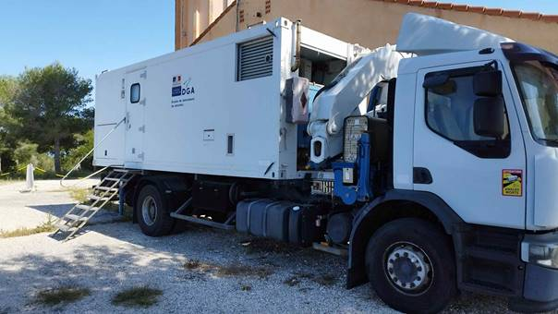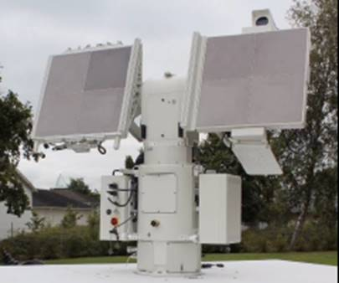

Radar WEIBEL (Shelter : H=2.33 m ; L=6.60 m; largeur=2.29 m; masse=4 T – Antenne : Diamètre=0.6 m; H=2.00 m; L=2.40 m ; masse=1T)

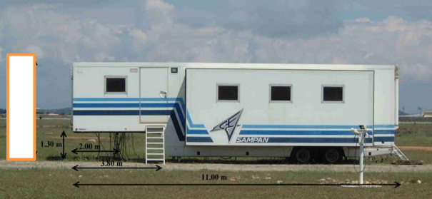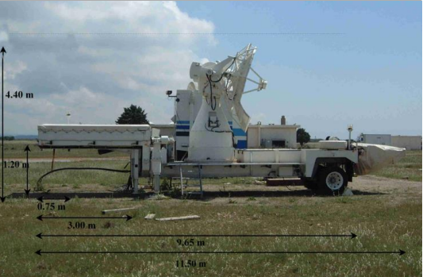

Radar T5 (Shelter : H=4.40 m ; L=12.70 m; largeur=2.50 m; masse = 4 T – Antenne : H=4.40 m; L=9.65 m ; masse = 3 T)

Annexe 6

EXEMPLES D’AERONEFS A METTRE EN ŒUVRE A PARTIR DE LA BARGE
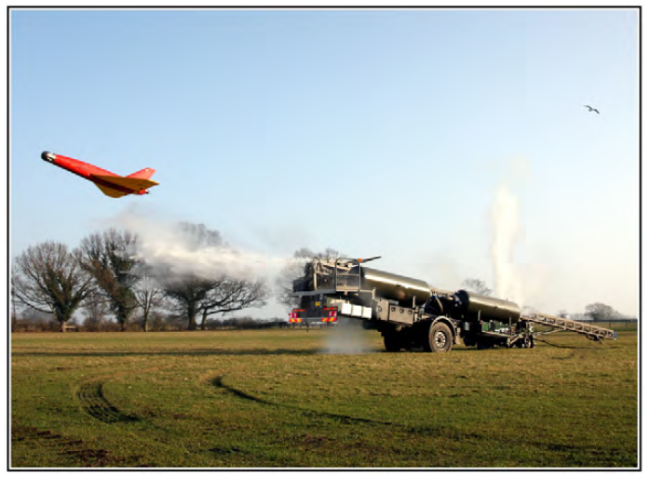

Cible aérienne BANSHEE sur sa rampe de lancement
Caractéristiques de la cible BANSHEE Caractéristiques de la rampe de lancement
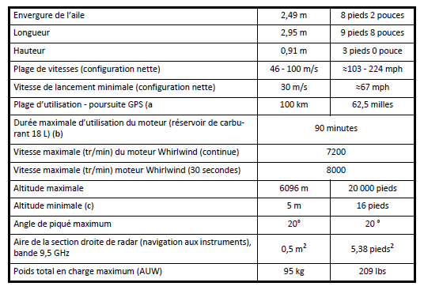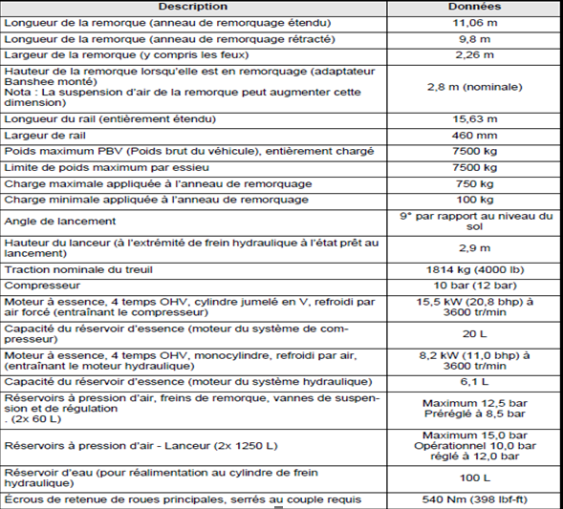

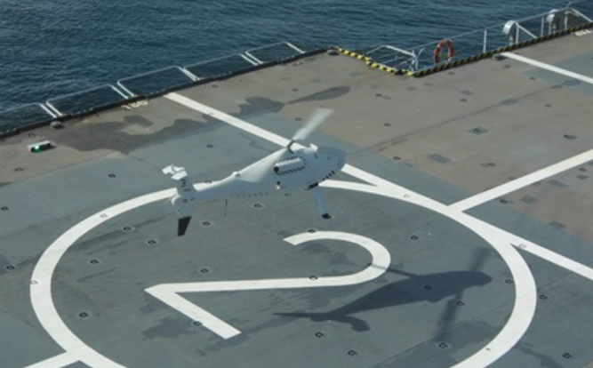

Drone aérien CAMCOPTER S-100

Caractéristiques du drone aérien CAMCOPTER S-100
